Деревенька моя - Житница!
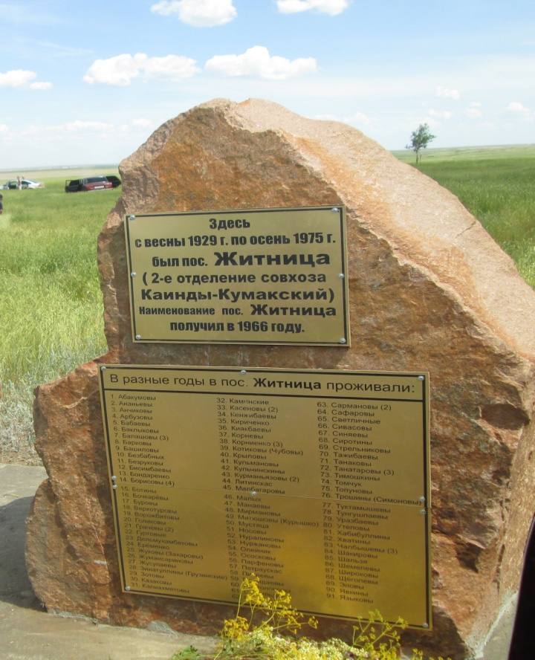
«Кто мы? Откуда? И где наши корни,
Надо бы все – таки знать,
Чтобы отчизну любить, чтобы помнить
Дом свой, отца и мать.

Л. Петрова

17 июня, жаркий летний день. Вокруг житником заросшее поле и только красная глина и остатки камней фундаментов говорят о том, что здесь когда – то были постройки.
Вот, что осталось от нашей малой родины п. Житница. Чувства радости и грусти охватило наши сердца. Сердца того поколения людей у которых прошли детские и юношеские годы в родном поселке. Нужно было видеть как люди, выбегая из транспорта, искали каждый свой дом, школу, клуб, магазин.
Села, деревни, поселки имеют свою историю, как и люди. Житница – это, прежде всего ветераны ВОВ: Митюшов Петр Ильич, Чалбышев Василий Степанович, Нуралинов Мулдахмет, Калиахметов Сабир, Нуржанов Базарбай…. Это первоцелинники: Анчиков Юрий Михайлович, Митюшов Петр Ильич, Чалбышев Василий Степанович, Чалбышева Раиса Никифоровна, Мустяца Валентина Никифоровна.
Это мастер спорта международного класса по академической гребле на байдарках Митюшов Владимир Петрович, Кенжибаев Адай Елютаевич – кандидат экономических наук, член ассоциации народов Южного Урала . Это наконец простые труженики села работавшие в совхозе «Каинды – Кумакский».
К сожалению, исчезновение деревень продолжается. По многим причинам оптимизация – закрывают школы, магазины в результате люди покидают родные места, исчезают села. Хотелось бы, чтобы деревни не исчезали. А те деревни и села, которых уже нет, мы хотим возродить в памяти потомков, сохранив рассказы и воспоминания выходцев из этих сел.
«Теренсайская летопись», так называется рукописная книга об истории п. Теренсай, п. Белополье, п. Андреевка, п. Слюдяной, п. Житница Чтобы сберечь от забвенья, чтобы не потерялось и не прервалась связь поколений, чтобы передать своим детям и внукам.
Памятный знак установленный на месте бывшего поселка еще одно подтверждение. Это результат работы Теренсайской администрации, библиотеки, школы и наших односельчан.

Мухамедьярова К.К. зав.ф. 14, 2012 год

